Всероссийский конкурс юных исследователей окружающей среды
Федеральный (заочный) этап
Номинация «Экологический мониторинг»
Возрастная группа 14-18 лет

Изменение содержания кислорода
в воздухе школьных помещений в течение учебного дня

Учебно-исследовательская работа

Автор –
Лосикова Алёна Александровна,
обучающаяся 9 а класса МОУ СОШ №7,
г. Углич Ярославской области

Руководитель –
Соловьёва Елена Викторовна,
учитель химии и биологии
МОУ СОШ №7 г. Углич

2020
Оглавление

Введение………………………………………………………………………….3
Глава 1. Кислород как часть воздуха
  - Воздух с точки зрения химии и физики……………………..……………..4
  - Биологическая роль кислорода и потребность в нём человека……...…...4
  - Кислород и самочувствие человека………………...……………...……….5
  - Способы определения содержания кислорода в воздухе………………....7

Глава 2. Количественное определение кислорода в воздухе
2.1. Описание учебно-исследовательской работы……………………………8
2.2. Оборудование и методика исследования…………………………………8
2.3. Результаты исследования………………………………………………….9
2.4. Анализ результатов и выводы……………………………………………10

Заключение ……………………………………………………………………..15
Литература………………………………………………………………………17
Приложение……………………………………………………………………..18

Введение
Одной из основных сред обитания человека является атмосфера – воздушная оболочка Земли. Известно, что изменение физико-химических свойств воздуха неблагоприятно сказывается на самочувствии человека и его работоспособности в целом. Головной мозг человека составляет 2% от общей массы тела и при этом потребляет 20% поступающего в организм кислорода, поэтому кислородное голодание ведёт к ослаблению умственной деятельности. Поскольку обучающиеся проводят в помещении школы в среднем 6-7 часов в сутки и вынуждены дышать только тем воздухом, который есть в месте их пребывания, то контроль и наблюдение за состоянием атмосферного воздуха, в частности за содержанием в нём кислорода, являются острой социально обусловленной проблемой, а тема исследовательской работы – актуальной.
Объект исследования: воздух школьных помещений
Предмет исследования: изменение содержания кислорода в воздухе школьных помещений
Цель: Изучить изменение содержания кислорода в воздухе школьных помещений в течение учебного дня
Задачи:
- Уточнить, что собой представляет воздух;
- Выяснить биологическую роль кислорода и потребность в нём человека;
- Выявить способы определения содержания кислорода в воздухе;
- Провести мини-мониторинг содержания кислорода воздуха школьных помещений и составить рекомендации для обеспечения комфортного уровня содержания кислорода для учащихся школы.
Гипотеза: содержание кислорода в воздухе школьных помещений в течение учебного дня зависит от ряда факторов: от проветривания, от количества уроков, от наполняемости и площади класса.
Новизна выбранной темы заключается в организации мини-мониторинга содержания кислорода воздуха в школе № 7 г. Углича с применением количественного метода анализа.
Методы исследования, которые использовались в работе:
1) изучение литературы;
2) опрос;
3) наблюдение за окислением меди кислородом воздуха;
4) измерение физических параметров (массы меди, объёма воды), фиксация результата и его выражение в численном показателе;
- метод оценки и статистический метод обработки результатов (расчёт показателей и сравнение их между собой).
Практическая значимость: результаты исследования использованы для принятия управленческих решений и для формирования здорового образа жизни школьников, кроме этого автор приобрела новые навыки работы с химическим оборудованием.
Работа состоит из введения, в котором даётся аппарат исследования, двух глав, заключения, списка литературы и приложения. Первая глава представляет собой краткий обзор теоретической основы проблемы. Вторая глава – опытно-исследовательская часть, в которой поэтапно описывается процесс исследования, обсуждаются результаты. В заключении подводится итог проделанной работы. Приложение представляет собой пошаговый фотоотчёт методики исследовательской работы.

Глава 1.
  - Воздух с точки зрения химии и физики
Воздух состоит из смеси примерно двадцати семи различных газов. Около 99% — это смесь кислорода и азота. В составе оставшегося процента: водяной пар, углекислый газ, метан, водород, озон, инертные газы (аргон, ксенон, неон, гелий, криптон) и другие. Например, в городах в воздухе часто можно обнаружить сероводород, угарный газ, йод, оксиды азота, аммиак, пыль и другие вредные вещества. Считается, что в чистом воздухе у поверхности Земли при нормальных условиях содержится 78,1% азота и 20,93% кислорода, 0,03-0,04% диоксида углерода и до 1% инертных газов. Однако, в зависимости от географического положения и высоты над уровнем моря состав воздуха может различаться. Так, при подъёме на высоту около 1000 м над уровнем моря происходит уменьшение парциальной плотности кислорода в воздухе на 30-33 г/м³ (вертикальный градиент парциальной плотности кислорода в атмосфере над равнинной поверхностью составляет 3,3 г/м³ на 100 м [Овчарова, 1988]). Начиная с высоты около 100 км, наряду с молекулярным кислородом и азотом появляется и атомарный кислород в результате диссоциации молекул, и начинается гравитационное разделение газов. Выше 300 км в атмосфере преобладает атомарный кислород, выше 1000 км – гелий и затем атомарный водород [1].
В закрытых помещениях за счёт дыхания людей происходит снижение процентного содержания кислорода в воздухе, так как выдыхаемый людьми воздух содержит меньше кислорода до 15,1-16% и в 100 раз больше углекислого газа (до 3,4-4,7%) по сравнению с атмосферным, а также выдыхаемый воздух насыщен водяными парами и нагрет до температуры тела человека. Использование нагревательных приборов выжигает кислород.
По некоторым оценкам не только в жилых и рабочих помещениях, но и на улицах современных мегаполисов процентное содержание кислорода в атмосферном воздухе уменьшается и приближается к его содержанию в выдыхаемом воздухе. На что же тратится кислород атмосферного воздуха в организме?
  - Биологическая роль кислорода и потребность в нём человека
Фактически единственной функцией кислорода в организме является его участие как окислителя в окислительно-восстановительных реакциях.
В процессе вдоха на уровне лёгочных капилляров кислород воздуха по закону диффузии проникает в кровь и образует с гемоглобином крови непрочное соединение – оксигемоглобин. Окисленный гемоглобин как тележка доставляет во все ткани и клетки организма кислород, который окисляет питательные вещества: белки, жиры и углеводы, образуя при этом углекислый газ, воду и освобождая энергию, необходимую для деятельности организма. Таким образом, медленное окисление пищи в нашем организме является источником энергии, за счёт которой живет организм.
За один полный цикл дыхания взрослый человек вдыхает от 400 до 600 кубических сантиметров воздуха, при этом соответственно он поглощает от 16-ти до 24-х кубических сантиметров кислорода и выделяет от 14-ти до 21-го см³ углекислого газа. Подсчитано, что в покое организм взрослого человека потребляет 1,8-2,4 г кислорода в минуту. Следовательно, количество воздуха, проходящего в сутки через лёгкие человека без всякой предварительной очистки, составляет 13-15 килограммов, что в 6-7 раз превышает количество потребляемой пищи. Итак, суточная потребность среднего человека в воздухе составляет 12 м³, т.е. около 15 кг [2].

  - Кислород и самочувствие человека
Биологам и медикам хорошо известно, что и недостаток, и избыток кислорода в атмосферном воздухе весьма заметно влияют на самочувствие и здоровье человека. В науке установлена зависимость качества воздуха от процентного содержания в нём кислорода и выделены 7 зон комфорта (Диаграмма 1) [3].
Диаграмма 1.
Зоны комфорта по содержанию кислорода в воздухе

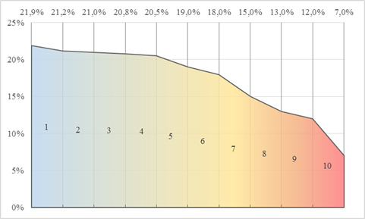
Благоприятный уровень содержания кислорода в воздухе
Зона 1-2: такой уровень содержания кислорода характерен для экологически чистых районов, лесных массивов. Содержание кислорода в воздухе на берегу океана может достигать 21,9%.

Уровень комфортного содержания кислорода в воздухе
Зона 3-4: ограничена законодательно утвержденным стандартом минимального содержания кислорода в воздухе для помещений (20,5%) и «эталоном» свежего воздуха (21%). Для городского воздуха нормальным считается содержание кислорода 20,8%.
Недостаточный уровень содержания кислорода в воздухе
Зона 5-6: ограничена минимально допустимым уровнем содержания кислорода, когда человек может находиться без дыхательного аппарата (18%). Пребывание человека в помещениях с таким воздухом сопровождается быстрой утомляемостью, сонливостью, снижением умственной активности, головными болями. Длительное пребывание в помещениях с такой атмосферой опасно для здоровья. При дефиците кислорода в организме человека развивается так называемая гипоксия. Внешние признаки кислородного голодания – это ухудшение цвета кожи, депрессия, раздражительность, нарушение сна. Длительное пребывание в помещении с недостаточным уровнем содержания кислорода может привести к более серьезным проблемам со здоровьем: нарушению обмена веществ и снижению иммунитета.
Опасно низкий уровень содержания кислорода в воздухе
Зона 7 и далее: при содержании кислорода 15% наблюдается головокружение, учащенное дыхание, 13% - потеря сознания, 12% - необратимые изменения функционирования организма, 7% - смерть.
Поскольку недостаток кислорода в 1,5–2,0% вызывает головную боль, сонливость, повышенную утомляемость и другие нарушения активности головного мозга, то неудивительно, что горожан эти недуги преследуют и на работе, и дома, и на улице.
Содержание кислорода во вдыхаемом человеком воздухе зависит и от метеорологических условий: падает при понижении давления и росте температуры. Поэтому минимальных значений кислорода следует ожидать и в циклональных условиях, например, перед грозой, когда давление резко понижается. В такие периоды у многих людей возникает ощущение затрудненного дыхания. В медицине разработана классификация типов погоды по воздействию на самочувствие человека, среди критериев которой используется и концентрация кислорода. В этом случае выделяют погоду трёх основных типов (Таблица 1).
Таблица 1.
Классификация типов погоды
по влиянию отклонений плотности атмосферного кислорода от среднего (285 г/м³) значения на самочувствие людей [Овчарова, 1988]
Типы погоды | Абсолютные отклонения, г/м³ | Самочувствие людей и неблагоприятные симптомы
Благоприятная | 5 | Хорошее
Умеренно-неблагоприятная | 5–10 | Сонливость, утомляемость
Неблагоприятная | 10–15 и более | Головная боль, потеря сознания
Когда изменение содержания кислорода в воздухе происходит не слишком резко, человек успевает к нему приспособиться [4].

1.4. Способы определения содержания кислорода в воздухе
Система контроля и наблюдения за атмосферным воздухом осуществляется в нашей стране Росгидрометом на основе требований ГОСТ 17.2.3.01-86 «Охрана природы. Атмосфера. Правила контроля качества воздуха населенных мест» и РД 52.04 186-89 «Руководство по контролю загрязнения атмосферы». На сегодняшний день существует очень много газоанализаторов, но процедура работы с ними аналогична.
Сначала отбирают пробы воздуха однократно для обнаружения максимальных концентраций или отбирают непрерывно в течение суток через равные интервалы с усреднением полученных данных, но не менее 4 раз в сутки. Отбор проб воздуха для анализа принято производить в зоне дыхания взрослого человека, т.е. на высоте 1,5 м от пола. Далее результаты проб сопоставляются с предельно допустимыми концентрациями (ПДК) химических веществ в атмосферном воздухе. В конце даётся гигиеническая оценка и составляется заключение.
Известно, что самочувствие людей определяется не относительной долей кислорода в общем газовом составе воздуха, а его массовым содержанием в единице объёма, т.е. парциальной плотностью кислорода, измеряемой в г/м³. Парциальное давление непосредственно измерить нельзя, его вычисляют, исходя из общего давления и состава смеси, поэтому ещё один способ определения содержания кислорода в воздухе – расчётный. Для жизни человеку важна парциальная плотность кислорода в приземной атмосфере, которая в среднем составляет около 285 г/м³ и определяется уравнением состояния для сухой части воздуха:
❒ = Ск (Р–е)/RТ, где – парциальная плотность кислорода; Ск– объёмное содержание кислорода в приземном воздухе; Р - давление, Т- температура и е–упругость водяного пара в приземном воздухе, R– газовая постоянная.
В своей работе мы применили методику количественного определения кислорода в воздухе, используя химическую реакцию окисления меди кислородом воздуха: 2Cu + O₂ = 2CuO.

Глава 2. Количественное определение кислорода в воздухе
2.1. Описание учебно-исследовательской работы
Настоящее исследование проводилось на базе МОУ СОШ № 7 г. Углича Ярославской области с января по апрель 2019 года. В подготовительный период была подобрана и апробирована методика количественного определения кислорода в воздухе [Гузей Л.С., Суровцева Р.П. с.137]. Во время апробации убедились, что количество меди можно уменьшить с рекомендуемых 0,5 г до 0,1 г поскольку для опытной работы мы взяли пробирки размером 22 мл, 16х150 мм, свой выбор подтвердили расчётами по уравнению химической реакции окисления порошковой меди. Далее разработали ход исследования, выбрав для постановки опытов 4 разных помещения на втором этаже:
Опыт №1 –рекреация, две двери, окно плотно заставлено комнатными цветами
Опыт № 2 – кабинет иностранного языка, пластиковые окна, S = 20,5 м²
Опыт № 3 – кабинет начальных классов, пластиковые окна, S = 49,7 м²
Опыт № 4 – кабинет химии, пластиковые окна, S = 63,7 м²
В день проводили один опыт. В течение учебного времени несколько раз отбирали пробы воздуха в заранее подготовленные пробирки с порошкообразной медью массой 0,1г. Отбор проб для анализа производили «кошением» воздуха в зоне дыхания на высоте 1-1,5 м от пола около 5 секунд. После забора пробирки плотно закрывали пробкой с держателем, отметив на стекле уровень пробки. Обрабатывали пробы после уроков согласно методике.

2.2. Оборудование и методика исследования
Оборудование:
- пробирка 22 мл, 16х150 мм с плотно входящей в неё резиновой пробкой - 6 шт,
- кристаллизатор (с водой на 2/3 объёма),
- бюретка 1-2-2-25-0,1 с боковым краном,
- штатив с лапкой,
- спиртовка, лучинка, спички,
- электронные весы,
- карандаш по стеклу.
Вещества: Cu в порошке (восстановленная водородом) 0,1 г.
Методика исследования:
- В чистую сухую пробирку внести 0,1 г порошковой меди и плотно закрыть резиновой пробкой. Поддерживая пробирку в горизонтальном положении, распределить медь лёгким постукиванием по пробирке вдоль стенки.
- Продолжая держать пробирку в горизонтальном положении, осторожно нагреть её, начиная от дна, последовательно частями и при лёгком постукивании до тех пор, пока медь полностью не почернеет или некоторая её часть перестанет изменять свою окраску при нагревании. После этого нагревание прекратить и пробирку с окислённой медью оставить для охлаждения.
- Закрепить бюретку вертикально в штативе и наполнить её водой примерно на 2/3 объёма так, чтобы в наконечнике ниже крана или зажима не осталось пузырьков воздуха. Отметить уровень воды в бюретке (N₁).
- Остывшую пробирку с оксидом меди (II) опустить закрытым концом вниз в чашку с водой, под водой ослабить пробку и осторожно приоткрыть отверстие пробирки. Затем установить пробирку с водой так, чтобы уровень вошедшей в неё воды совпал с уровнем воды в чашке. Извлечь пробирку из воды, перевернуть и поставить в штатив.
- Взять лучинку. Ослабить пробку в пробирке с окислённой медью и внести в неё горящую лучинку, чтобы убедиться в том, что оставшийся в пробирке газ не поддерживает горения.
- Находящуюся в опытной пробирке воду перелить без потерь в бюретку, отметить новый уровень воды в ней (N₂).
- Определить объём вошедшей в пробирку воды, а, следовательно, и объём кислорода V_{O2}, который пошёл на окисление меди и содержался в воздухе, заполнявшем пробирку: N₁ - N₂ = V_{H2O} = V_{O2}
- Пробирку, в которой приводился опыт заполнить водой из бюретки до черты (до которой входит пробка) и в третий раз отметить уровень воды в бюретке (N₃). Определим ёмкость пробирки. Следовательно, объём находящегося в ней воздуха до пробки равен разности N₃ - N₂ = V_{возд.}

Все объёмы воды в бюретке мы замеряли по нижнему мениску, по этим замерам и формулам из пунктов 7 и 8 рассчитали объёмы воздуха и кислорода. Объёмную долю кислорода в воздухе (φ%) вычисляли по формуле:
φ_{O2} = V_{O2}(мл) х 100% / V_{возд}.(мл).
Полученные показатели в соответствии с номером опыта записали в таблицу 2 «Изменение содержания кислорода в течение учебного дня».

2.3. Результаты исследования
Таблица 2.
Изменение содержания кислорода в течение учебного дня
Помещение/ опыт № | Проба №/ время | Уровень воды в бюретке, мл |  |  | Объём в пробирке, мл |  | Содержание кислорода в воздухе, φ%
 |  | N₁ | N₂ | N₃ | кислорода | воздуха
Опыт № 1 Рекреация | №1 9²⁰ | 20 | 16,2 | 36,3 | 3,8 | 20,1 | 18,9
 | №2 11⁰⁰ | 20 | 16,6 | 35 | 3,4 | 18,4 | 18,5
 | №3 13⁰⁰ | 20 | 16,1 | 36,5 | 3,9 | 20,4 | 19,3
Среднее 18,9%
Опыт № 2  Кабинет иностранных языков | №1 10⁰⁰ | 20 | 16,4 | 36,0 | 3,6 | 19,6 | 18,37
 | №2 11⁰⁰ | 20 | 16,5 | 36,0 | 3,5 | 19,5 | 17,9
 | №3 14³⁸ | 20 | 16,6 | 36,4 | 3,4 | 19,8 | 17,1
Среднее 17,8%
Опыт № 3  Кабинет начальных классов | №1 8⁰⁰ | 20 | 15,8 | 36,5 | 4,2 | 20,7 | 20,2
 | №2 9⁰⁰ | 20 | 15,9 | 36 | 4,1 | 20,1 | 20,1
 | №3 (было проветривание)  10⁰⁰ | 20 | 16,0 | 35,7 | 4,0 | 19,7 | 20,3
 | №4 12⁰⁰ | 20 | 16,3 | 34,5 | 3,7 | 18,6 | 19,9
Среднее 20,1%
Опыт № 4  Кабинет химии | №1 8⁰⁰ | 20 | 16,3 | 37 | 3,7 | 20,7 | 17,87
 | №2 9⁰⁰ | 20 | 16,2 | 36,8 | 3,8 | 20,6 | 18,45
 | №3 10⁰⁰ | 20 | 16 | 36,2 | 3,4 | 19,6 | 17,34
 | №4 16⁰⁰ | 20 | 15,9 | 36,3 | 4,1 | 20,4 | 20,3
Среднее 18,5%

2.4. Анализ результатов и выводы
2.4.1. Сопоставив в соответствии с номерами опытов полученные показатели содержания кислорода в воздухе, φ%, занесённые в таблицу 2, и зоны комфорта по содержанию кислорода в воздухе из диаграммы 1, получили четыре графика № 1-4.
График №1.
«Изменение содержания кислорода в течение учебного дня в рекреации»
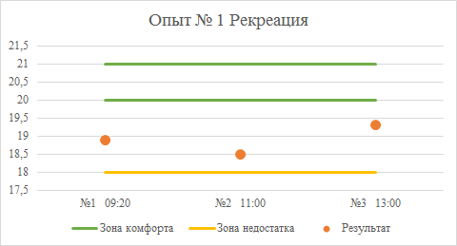
По графику №1 «Изменение содержания кислорода в течение учебного дня в рекреации» видно, что отбор проб для анализа производили три раза в 9²⁰ после 1-ой перемены, в 11⁰⁰ на 3-й перемене и в 13⁰⁰ на 6-й перемене. Полученные значения лежат в «зоне недостатка кислорода», причём самый низкий уровень содержания кислорода обнаруживается вовремя 3-й перемены и соответствует 18,5%. Вероятнее всего это связано, с накопительным эффектом, поскольку в этой части коридора-рекреации за 50 «переменных» минут (15+15+20) проходят в столовую или просто бегают практически все учащиеся школы (720 человек). В 13 часов, после 6-го урока показатель повысился на 0,8%, так как к этому времени уже большая часть младших и средних детей покинули школу, значит, уменьшились так называемая проходимость и, соответственно, потребление кислорода. Незначительное повышение кислорода в пробе №3 связываем с естественным проветриванием через две двери.
Вывод 1. В рекреации во время перемен учащиеся находятся в зоне «недостаточного уровня кислорода в воздухе», содержание кислорода к 11⁰⁰ часам приближается к нижней границе допустимых значений, значит клетки мозга испытывают кислородное голодание, что может повлиять на работоспособность детей во время урока.

График №2.
«Изменение содержания кислорода в течение учебного дня
в кабинете иностранного языка»
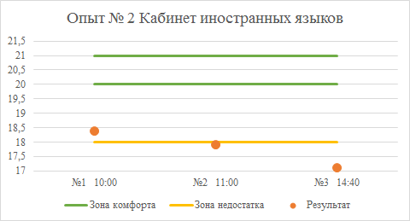
По графику №2 видно, что отбор проб для анализа производили три раза в 10⁰⁰ перед 3-м уроком (первых уроков не было), в 11⁰⁰ на перемене и в 14⁴⁰ на 7-м уроке. Полученные значения лежат в «зоне недостатка кислорода», причём самый низкий уровень содержания кислорода обнаруживается на 7-м уроке и соответствует 17,1%. Вероятнее всего это связано и с небольшим размером класса, его площадь всего 20,5 м², и с возрастом учащихся. По расписанию в это время занимаются старшеклассники, у них значительные антропометрические показатели, следовательно, потребляют они кислорода больше, чем младшие и средние школьники. Есть еще интересное наблюдение: перед началом урока уже фиксируется недостаток кислорода, есть предположение, что из-за рассады, которая выращивается в данный момент на подоконниках кабинета, он недостаточно проветривается.
Вывод 2. В кабинете иностранного языка значения кислорода лежат в зоне 7 «опасно низкий уровень кислорода в воздухе», значит учащиеся пребывают в условиях гипоксии, что неизбежно скажется на их самочувствии и работоспособности.
График №3.
«Изменение содержания кислорода в течение учебного дня
в кабинете начальных классов»
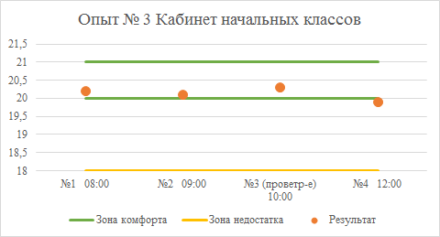
По графику №3 видно, что отбор проб для анализа производили три раза в 8⁰⁰ перед первым уроком, в 9⁰⁰ перед вторым уроком, в 10⁰⁰ после второго урока во время проветривания и после 4-го урока в 12⁰⁰. Отрадно, что полученные значения лежат в «зоне комфортного содержания кислорода в воздухе», и только в конце рабочего дня зафиксировано незначительное отклонение до 19,9%. В опытном кабинете осуществляется постоянное проветривание, поэтому для второклассников школы созданы комфортные условия для работы.
Вывод 3. В кабинете начальных классов учащиеся пребывают в условиях «комфортного содержания кислорода в воздухе», что должно благоприятно сказаться на их самочувствии и работоспособности.
График №4.
«Изменение содержания кислорода в течение учебного дня
в кабинете химии»
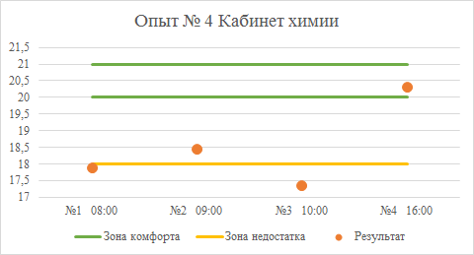
По графику №4 «Изменение содержания кислорода в течение учебного дня в кабинете химии» видно, что отбор проб для анализа производили три раза в 8⁰⁰ перед первым уроком, в 9⁰⁰ перед вторым уроком, в 10⁰⁰ после второго урока и в 16⁰⁰ после сквозного часового проветривания. Несмотря на внушительную площадь класса, значения лежат в зоне недостатка кислорода. Мы связываем это со спецификой кабинета, поскольку в нём занимаются старшеклассники.
Вывод 4. В кабинете химии обучающиеся пребывают в условиях «недостатка кислорода в воздухе», что неизбежно скажется на их работоспособности. При кратковременном проветривании (проба 2) положение незначительно улучшается до 18,45%. Мы убедились, что только длительное сквозное проветривание позволило достичь комфортного уровня со значением 20,3%.

2.4.2. Дополнительно для каждого опыта мы рассчитали процент отклонения от 20,5%, т.е. от минимального содержания кислорода в воздухе для помещений, законодательно утверждённого стандартом. Полученные результаты представили графически в Диаграмме 2.
Диаграмма 2.
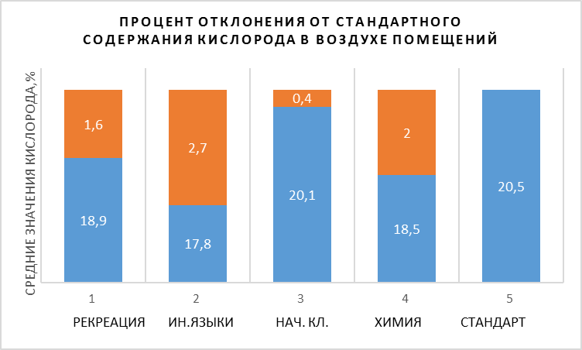
Итак, в рекреации среднее значение кислорода составило 18,9%, следовательно, отклонение от стандарта равно 1,6%, оно попадает в диапазон 1,5–2,0%, когда недостаток кислорода, вероятно, может вызвать головную боль, сонливость, повышенную утомляемость.
Рекомендация 1: Поскольку после реконструкции часть рекреации на 2-этаже стала значительно меньше и хуже вентилироваться, лишившись окна, то рекомендуется интенсивно проветривать коридор-рекреацию на третьем уроке до перемены.

В опыте №2 среднее содержание кислорода - 17,8%, отклонение от утверждённого стандарта составляет в среднем 2,7%, что превышает допустимый диапазон отклонений 1,5–2,0%, следовательно, пребывание человека в помещениях с таким воздухом будет обязательно сопровождаться быстрой утомляемостью, сонливостью, головной болью и, как результат, снижением умственной активности. Именно это и подтвердили ученики в беседе.
Рекомендация 2: на переменах обязательно организовать сквозное проветривание кабинета 210.

В опыте №3 среднее значение содержания кислорода в кабинете начальных классов равно 20,1%, отклонение от утверждённого стандарта составляет 0,4%. Полученные значения лежат в «зоне комфортного содержания кислорода в воздухе».
Рекомендация 3: поддерживать данный режим проветривания класса (кабинет 207).

В опыте №4 среднее значение содержания кислорода в кабинете химии 18,5%, отклонение от утверждённого стандарта составляет 2,0%. Длительное пребывание учащихся в условиях «недостатка кислорода в воздухе» неизбежно проявится в снижении их работоспособности.
Рекомендация 4: увеличить время проветривания кабинета № 212, а именно организовать постоянное проветривание на переменах и длительное сквозное проветривание после уроков.

Заключение

В заключении отметим, что содержание кислорода в атмосферном воздухе городов и в различных жилых, офисных и производственных помещениях является важнейшим фактором самочувствия и здоровья горожан. Для оценки и регулирования роли этого фактора необходимо развивать систему мониторинга, оценки и прогноза содержания кислорода в городском воздухе, а также информирования населения об аномальных ситуациях нехватки или избытка кислорода.
Изучая воздух помещений школы №7 г. Углича в течении учебного дня методом окисления меди, мы установили, что содержание кислорода в помещении зависит от ряда причин.
Во-первых, наибольшее влияние оказывает возраст обучающихся. Так если взять для сравнения два больших по площади кабинета, кабинеты химии и начальных классов, то значительное отклонение от стандарта наблюдается там, где учатся старшеклассники (Диаграмма 3). Далее сравнив разные по площади классы, в которых занимаются старшие школьники: кабинеты химии и иностранного языка, выяснили, что в маленьком помещении, да ещё и со старшеклассниками, произошло самое значительное отклонение от допустимых значений кислорода. Интересно, что в рекреации значения средние, полагаем что это связано с пребыванием детей смешанного возраста.

Диаграмма 3.
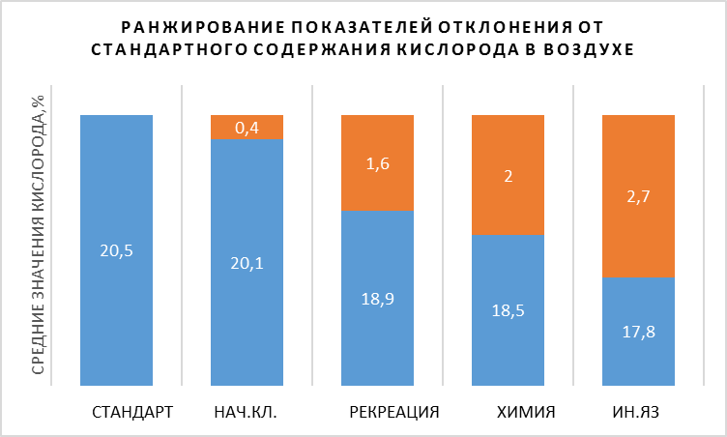
Во-вторых, убедились, что при кратковременном проветривании содержание кислорода в помещении улучшается незначительно. Только длительное сквозное проветривание позволяет достичь комфортного уровня содержания кислорода со значением 20,3%.
Вообще мониторинг атмосферного воздуха рассматривают как информационную систему, служащую основой для принятия экологически значимых управленческих решений. На основании этого мы во время школьной Научно-практической конференции ознакомили администрацию школы, учителей и учащихся с полученными результатами исследования и указали практические рекомендации, вытекающие из данной работы.
В перспективе планируем провести повторный мини-мониторинг и оценить с помощью цифровой лаборатории Releon Lite вклад комнатных растений в содержание кислорода воздуха помещений школы.

Литература

- https://pcgroup.ru/blog/vozduh-s-tochki-zreniya-himii-ego-osnovnye-svojstva/
- http://www.antibiotic.ru/blog/medical/news/kislorod-i-potrebnost-v-nem-cheloveka медицина глазами обывателя
- https://uk-cert.ru/news/soderzhanie
- https://docplayer.ru/48332942-Soderzhanie-kisloroda-v-atmosfere-krupnyh-gorodov-i-problemy-dyhaniya.html
- Химия. Гузей Л.С., Суровцева Р.П. 10 класс: учеб. Для общеобразоват. учеб. Заведений. – М.: Дрофа, - 240 (методика на с.137)

Приложение
№ | Методика количественного определения кислорода в воздухе | Фотоотчёт
1 | Взвесить порошкообразную медь массой 0,1г | 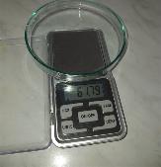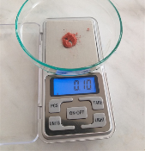
2 | В чистую сухую пробирку внести 0,1 г порошковой меди и плотно закрыть резиновой пробкой. Распределить медь лёгким постукиванием по пробирке вдоль стенки | 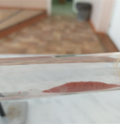
3 | Продолжая держать пробирку в горизонтальном положении, осторожно нагреть её, начиная от дна, последовательно частями | 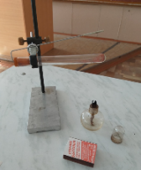
4 | Нагревать, пока медь полностью не почернеет или некоторая её часть перестанет изменять свою окраску при нагревании. После этого нагревание прекратить и пробирку с окислённой медью оставить для охлаждения | 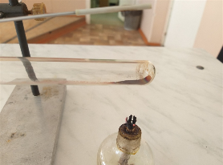
5 | Закрепить бюретку вертикально в штатив и наполнить её водой примерно на 2/3 объёма так, чтобы в наконечнике ниже крана или зажима не осталось пузырька воздуха. Отметить уровень воды в бюретке (N₁) | 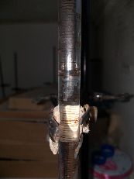
6 | Остывшую пробирку с оксидом меди (II) опустить закрытым концом вниз в чашку с водой, под водой ослабить пробку и осторожно приоткрыть отверстие пробирки. Затем установить пробирку с водой так, чтобы уровень вошедшей в неё воды совпал с уровнем воды в чашке. Извлечь пробирку из воды, перевернуть и поставить в штатив. | 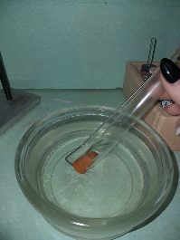
7 | Взять лучинку. Ослабить пробку в пробирке с окислённой медью и внести в неё горящую лучинку, чтобы убедиться в том, что оставшийся в пробирке газ не поддерживает горения | 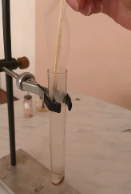
8. | Находящуюся в опытной пробирке воду перелить без потерь в бюретку, отметить новый уровень воды в ней (N₂). Определить объём вошедшей в пробирку воды, а, следовательно, и объём кислорода V_{O2}, который пошёл на окисление меди и содержался в воздухе, заполнявшем пробирку: N₁ - N₂ = V_{H2O} = V_{O2} | 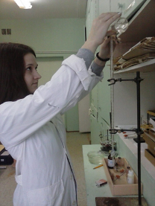
9 | Пробирку, в которой приводился опыт заполнить водой из бюретки до черты (до которой входит пробка) и в третий раз отметить уровень воды в бюретке (N3). Определить ёмкость пробирки. Следовательно, объём находящегося в ней воздуха до пробки равен разности N₃ - N₂ = Vвозд. | 